Новосибирский областной союз потребительских обществ
Автономная некоммерческая образовательная организация профессионального
образования
«Новосибирский кооперативный техникум им. А.Н. Косыгина
Новосибирского облпотребсоюза»
(НКТ им. А.Н. Косыгина Новосибирского облпотребсоюза)
Цикловая комиссия информационных систем
(очная / заочная форма обучения)
МЕТОДИЧЕСКИЕ УКАЗАНИЯ
к лабораторной работе №1
«Решение нелинейных уравнений численными методами»
для студентов специальности 09.02.07 «Информационные системы и
программирование»
по учебной дисциплине ОП.10 Численные методы
Выполнил:
Щербинин А. Ю.
2026
- Цель работы
Получить практические навыки решения нелинейных уравнений численными методами: бисекции (половинного деления), простой итерации, Ньютона (касательных) и секущих. Научиться реализовывать алоритмы в среде Excel (базовый уровень) или на языке программирования (продвинутый уровень).

2 Постановка задачи
Дано нелинейное уравнение вида f(x)=0. Требуется:
1. Отделить корни (найти интервал [a,b], где функция меняет знак).
2. Уточнить корень одним из методов с заданной точностью ε.
3. Сравнить результаты, полученные разными методами (количество
итераций, достигнутая невязка).
Вариант задания выдаётся преподавателем. Уравнение должно иметь
хотя бы один действительный корень.
При выполнении ЛР только в Excel можно получить оценку не выше 4.
При реализации кодом можно получить оценку 5.

3 Порядок выполнения работы
3.1 Отделение корней
1. Проанализируйте уравнение. Постройте граыик функции f(x) (в Excel или в любой программе, например Geogerba или Desmos).
2. Найдите интервал [a, b], на концах которого функция имеет разные знаки.
3. Убедитесь, что на этом интервале корень единственный (проверьте монотонность или количество корней).
3.2 Реализация в Excel
Первым делом необходимо настроить итерационный подсчет. Для этого войдите в меню «Файл», «Параметры», «Формулы» и включите «Итеративные вычисления».
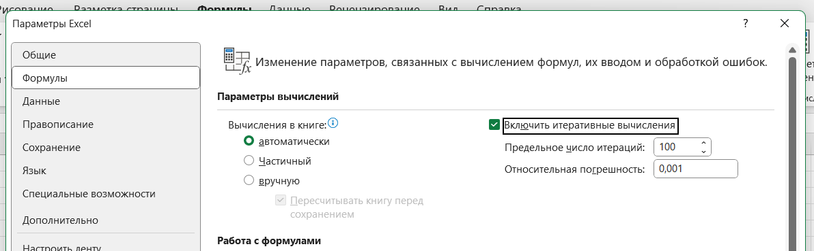
Рисунок 1 – Включение итеративных вычислений
3.1.1 Отделение корней
Зайдите в любую программу для построения графиков, например Desmos и введите свое уравнение. Программа построит его. Теперь посмотрите. Где функция принимает разные знаки. Например, для нашей функции f(x) = e^{- x} – x корень локализован на промежутке от 0 до 1.
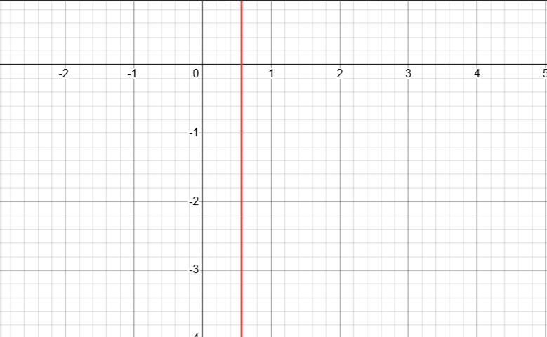
Рисунок 2 – Локализация корня
Значит промежуток, где располагается корень уравнения будет составлять [0,1].
Проверим.
f(0) = e⁰- 0 = 1 > 0, f(1) = e⁻¹ – 1 ≈ 0.3679 − 1 = −0.6321 < 0. Знак меняется
3.1.2 Метод бисекции
Для удобства создадим две таблицы. В первой будут располагаться входные данные, а во второй – вычисления.
Первая таблица будт выглядеть следующим образом:
Ячейка | Содержимое | Пояснение
А1 | f(x) = e^(-x) - x | Исходная функция
А2 | а = | Подпись
B2 | 0 | Левая граница
А3 | b = | Подпись
В3 | 1 | Правая граница
А4 | eps = | Подпись
В4 | 0.0001 | Точность
А5 | f(a) = | Подпись
В5 | =EXP(-B2) - B2 | Значение f(a)
А6 | f(b) = | Подпись
В6 | =EXP(-B3) - B3 | Значение f(b)
Если В5 и В6 разных знаков – всё хорошо, корень на отрезке

В Excel это будет выглядеть следующим образом:
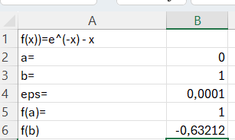
Рисунок 3 – Внешний вид таблицы выходных данных
Теперь создадим таблицу итераций.
Ячейка | Заголовок
A8 | Итерация
B8 | a
C8 | b
D8 | c = (a+b)/2
E8 | f(c)
F8 | f(a) * f(c)
G8 | b – a
H8 | |f(c)|

